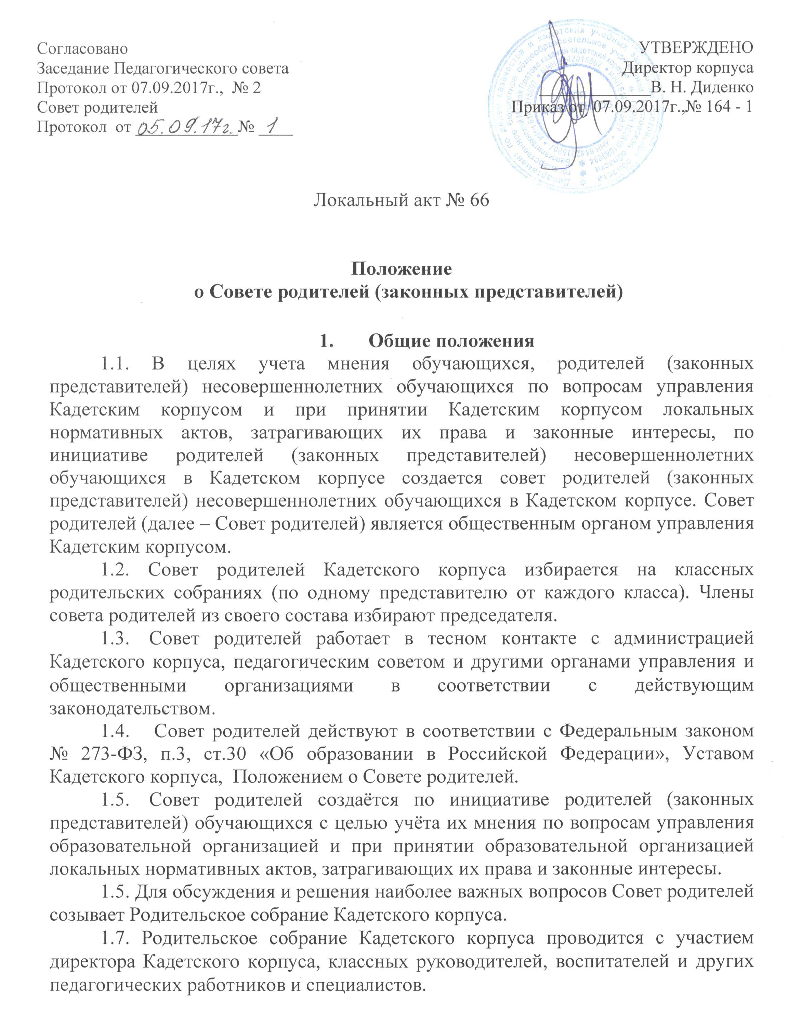

2. Основные задачи
2.1. Основными задачами Совета родителей являются:
- участие в обсуждении образовательной программы Кадетского корпуса, концепции его развития;
- внесение предложений по улучшению содержания и организации образовательного процесса в Кадетском корпусе;
- помощь в проведении учебно-воспитательных мероприятий в Кадетском корпусе;
- утверждение списков социально незащищенных детей, нуждающихся в материальной помощи и в обеспечении бесплатным питанием;
- внесение предложений о выделении внебюджетных средств на помощь детям-сиротам, детям, оставшимся без попечения родителей, детям из социально незащищенных семей;
- внесение предложений по улучшению материально-технической базы Кадетского корпуса, библиотечного фонда, подготовки Кадетского корпуса к новому учебному году;
Решения Совета родителей оформляются протоколами, которые хранятся в Кадетском корпусе.
Совет родителей работает по самостоятельно утвержденному регламенту.
2.2. Совет родителей осуществляет содействие совершенствованию условий для осуществления образовательного процесса, охраны жизни и здоровья обучающихся.
2.3. Участвует в организации защиты законных прав и интересов обучающихся.
2.4. Сотрудничает с органами управления Кадетским корпусом.
2.5. Участвует в разработке локальных актов.
2.6.Формирует предложения для повышения качества образовательной деятельности.
2.7. Содействует организации внеурочной деятельности обучающихся.
2.8. Содействует в обеспечении единства педагогических требований к обучающимся.

3. Порядок формирования и состав
3.1.Собранием родителей класса избирается 1 представитель в Совет родителей Кадетского корпуса.
3.2.Совет родителей создается не позднее 10 октября текущего учебного года.
3.3.Из состава Совета родителей избирается председатель и секретарь Совета. Председатель Совета родителей и секретарь исполняют полномочия на общественных началах и ведут документацию Совета.
3.4.Советы родителей избирается сроком на один учебный год.

4. Полномочия. Права. Ответственность.
4.1.Совет родителей имеет следующие полномочия:
- содействует обеспечению оптимальных условий для организации воспитательно-образовательного процесса;
- проводит разъяснительную и консультативную работу о правах и обязанностях родителей (законных представителей) обучающихся;
- оказывает содействие в проведении общекорпусных мероприятий;
- участвует в подготовке Кадетского корпуса к новому учебному году;
- рассматривает обращения по вопросам, отнесённым настоящим положением к компетенции Совета;
- обсуждает локальные акты Кадетского корпуса по вопросам, затрагивающим их права и законные интересы, вносит предложения;
- принимает участие в организации безопасных условий осуществления образовательного процесса, соблюдении санитарно-гигиенических правил и норм;
- взаимодействует с педагогическим коллективом Кадетского корпуса по вопросам профилактики безнадзорности и правонарушений несовершеннолетних;
- взаимодействует с другими органами управления Кадетским корпусом по вопросам проведения общекорпусных мероприятий и другим вопросам, относящимся к компетенции Совета.
4.2.Совет родителей имеет право:
- в соответствии со своей компетенцией вносить предложения органам управления педагогическому совету и Совету атаманов и получать информацию о результатах их рассмотрения;
- обращаться за разъяснениями в другие компетентные учреждения и организации;
- заслушивать публичный доклад директора;
- принимать участие в обсуждении локальных актов Кадетского корпуса;
- давать разъяснения и принимать меры по рассматриваемым обращениям;
- поощрять родителей (законных представителей) учащихся за активную работу в Совете, оказание помощи в проведении общекорпусных мероприятий и т.д.
- организовывать постоянные или временные комиссии под руководством членов Совета для исполнения своих функций;
- председатель Совета может присутствовать (с последующим информированием Совета) на отдельных заседаниях педагогического совета, других органов управления по вопросам, относящимся к компетенции Совета.
4.3.Совет несёт ответственность за:
- выполнение плана работы;
- выполнение решений Совета;
- качественное принятие решений в соответствии с действующим законодательством;

5. Порядок работы
5.1.Совет родителей собирается на заседания не реже одного раза в полугодие в соответствии с планом работы.
5.2. Заседание считается правомочным, если на его заседании присутствуют ½ численного состава членов Совета родителей.
5.3.Решения Совета родителей принимаются простым большинством голосов. При равенстве голосов, решающим считается голос председателя Совета родителей.
5.4.Заседание Совета родителей ведёт председатель Совета.
5.5.Секретарь Совета родителей ведёт всю документацию.
5.6.Решения Совета родителей, принятые в пределах его полномочий и в соответствии с законодательством, являются рекомендательными и доводятся до сведения директора Кадетского корпуса, педагогического совета Кадетского корпуса и Совета атаманов (при необходимости).
5.7.Администрация Кадетского корпуса, педагогический совет или Совет атаманов в течение 5 дней должны рассмотреть поступившие к ним материалы Совета родителей и сообщить о своем мнении (решении) Совету.
5.8.Если мнение (решение) администрации Кадетского корпуса, педагогического совета или Совета атаманов не совпадают с мнением (решением) Совета родителей, то директор обязан в течение трех рабочих дней провести дополнительные консультации с целью достижения взаимоприемлемого решения.
5.9. Если согласие Совета родителей с другими органами управления не достигнуто, возникшие разногласия оформляются протоколом. Совет родителей может обратиться в комиссию по урегулированию споров между участниками образовательных отношений.
5.8.Совет родителей отчитывается о своей работе перед общекорпусным родительским собранием Кадетского корпуса.
5.9.Члены Совета родителей, не принимающие участия в его работе, по представлению председателя Совета могут быть отозваны избирателями.

6. Документация
6.1.Совет родителей должен иметь план работы на один учебный год.
6.2.План работы на учебный год согласуется с директором Кадетского корпуса.
6.3.Заседания Совета родителей оформляются в протоколе. В протоколах фиксируется ход обсуждения вопросов, предложения и замечания членов Совета.
6.4.Протоколы подписываются председателем Совета родителей.
6.5.Документация Совета родителей хранится в архиве Кадетского корпуса. Срок хранения 3 года.

